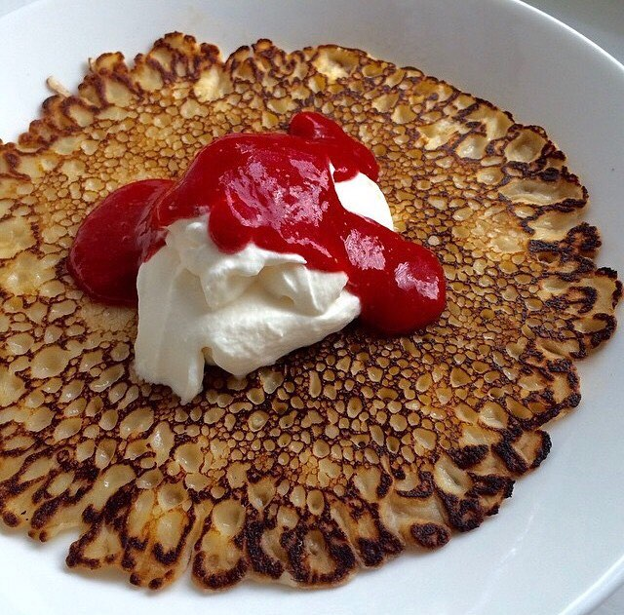
Kurun Kontioiden kaikkien ikäkausien yhteinen syysretki
RÄISKÄLE
29.9 - 1.10.2017 Lammasniemen leirikeskuksessa
- Seikkailijat, Tarpojat ja Samoajat aloittavat retken
perjantaina klo 18.
- Sudenpentujen retki alkaa lauantaina klo 13.
- retki päättyy kaikilla sunnuntaina klo 14.
VARUSTELISTA:
- reppu/ rinkka (+sadesuoja tai jätesäkki)
- makuupussi (lisäpeitto tai toinen makuupussi jos on kesäpussi)
- makuualusta
- Sudenpennuille: aluslakana, tyynynliina ja pussilakana (sisämajoitus)
- ruokailuvälinepussi (kankainen) jossa ruokailuvälineet, syvälautanen, lusikka, veitsi, haarukka + muki
- säänmukaiset vaatteet ja kengät/saappaat
- vaihtovaatteet ja sukkia!
- sadevarusteet/ kumisaappaat
- partiohuivi
- villasukat
- istuinalunen
- likavaatepussi
- henkilökohtaiset hygieniatarvikkeet (hammasharja ym.)
- henkilökohtaiset lääkkeet
- taskulamppu + varaparistot
- pipo + hanskat
- kerrasto/yöasu/fleeceasu ja kypärälakki tvs (teltassa nukkuville)
- puukko
- juomapullo ja siihen valmiiksi juotavaa
- kompassi (jos on)
- suklaapatukka
- paljon iloista leirimieltä!

Retkelle otamme mielellään vanhempia/huoltajia avuksi isompiin ja pienempiin tehtäviin (esim. ruokailut, loppusiivous, ohjelmapisteet jne). Avuksi voi tulla myös osaksi aikaa.
Osallistumismaksut: Sudenpennut 5 € / (yksi yö), Seikkailijat, Tarpojat, Samoajat 10€ (kaksi yötä).
Retki maksetaan käteisellä retkelle tultaessa.
Terveisin retkenjohtaja Tiina Kalliojärvi-Tienari puh. 040 724 8027

